Лабораторная работа №12

Операционные системы

Савурская Полина

Содержание

# 1 Цель работы

Изучить основы программирования в оболочке ОС UNIX. Научиться писать более сложные командные файлы с использованием логических управляющих конструкций и циклов.

# 2 Задание

1. Написать командный файл, реализующий упрощённый механизм семафоров. Командный файл должен в течение некоторого времени t1 дожидаться освобождения ресурса, выдавая об этом сообщение, а дождавшись его освобождения, использовать его в течение некоторого времени t2<>t1, также выдавая информацию о том, что ресурс используется соответствующим командным файлом (процессом). Запустить командный файл в одном виртуальном терминале в фоновом режиме, перенаправив еговыводвдругой(> /dev/tty#,где# номер терминала куда перенаправляется вывод), в котором также запущен этот файл, но не фоновом, а в привилегированном режиме. Доработать программу так, чтобы имелась возможность взаимодействия трёх и более процессов.
2. Реализовать команду man с помощью командного файла.Изучите содержимое каталога /usr/share/man/man1. В нем находятся архивы текстовых файлов, содержащих справку по большинству установленных в системе программ и команд. Каждый архив можно открыть командой less сразу же просмотрев содержимое справки. Командный файл должен получать в виде аргумента командной строки название команды и в виде результата выдавать справку об этой команде или сообщение об отсутствии справки, если соответствующего файла нет в каталоге man1.
3. Используя встроенную переменную $RANDOM, напишите командный файл,генерирующий случайную последовательность букв латинского алфавита. Учтите, что $RANDOM выдаёт псевдослучайные числа в диапазоне от 0 до 32767.

# 3 Выполнение лабораторной работы

1. Создаю файл file1.sh. Задаем ему необходимые разрешения.

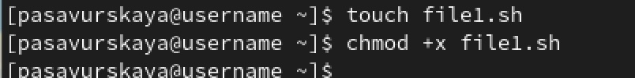

Figure 1: создание файла

1. В файле file1.sh пишем код.

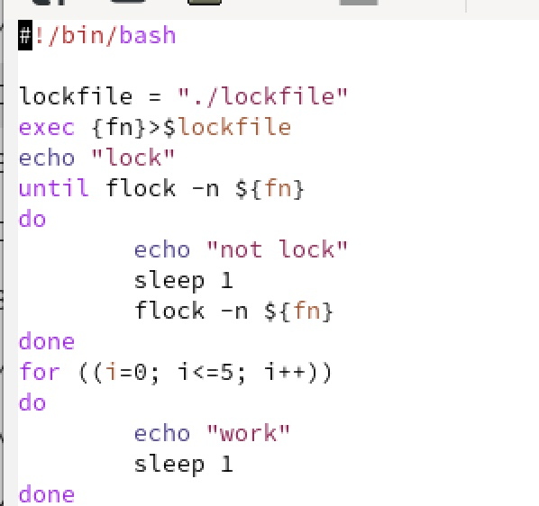

Figure 2: пишем код

1. Запускаем.

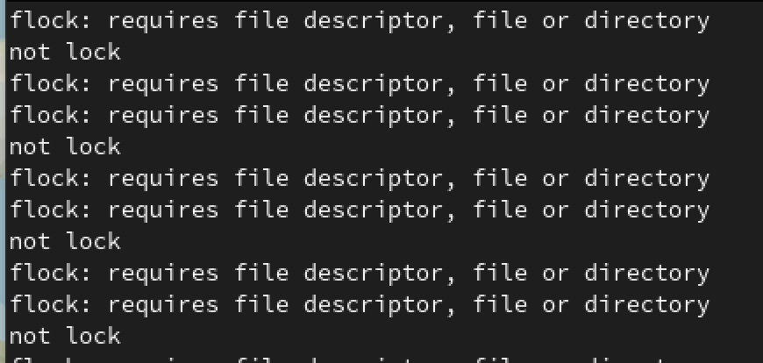

Figure 3: запускаем файл

1. Создаю файл file2.sh. Задаю ему необходимые разрешения.

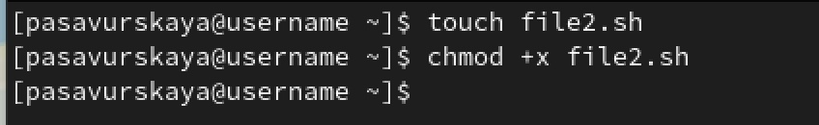

Figure 4: создание файла

1. Открываем эти файлы и пишем там нужные коды.

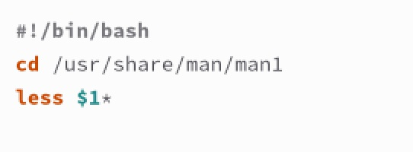

Figure 5: пишем код

1. Запускаем файл file2.sh. Смотрим результат.

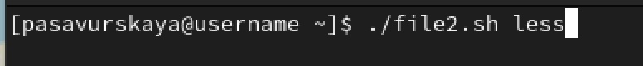

Figure 6: запуск файла file2.sh

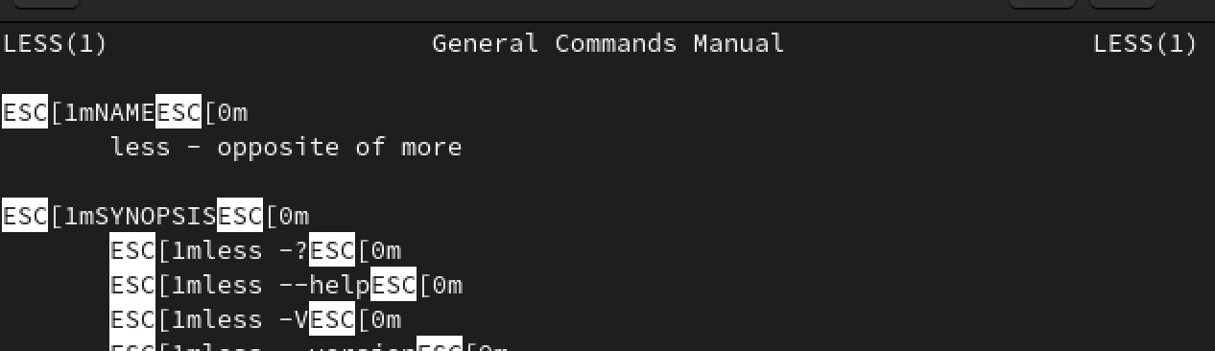

Figure 7: результат file2.sh

1. Создаем файл file11.sh. Задаем ему необходимые разрешения.

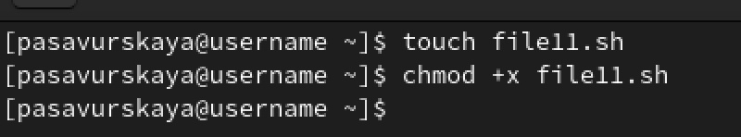

Figure 8: создание файла file11.sh

1. Открываем этот файл и пишем там нужный код.

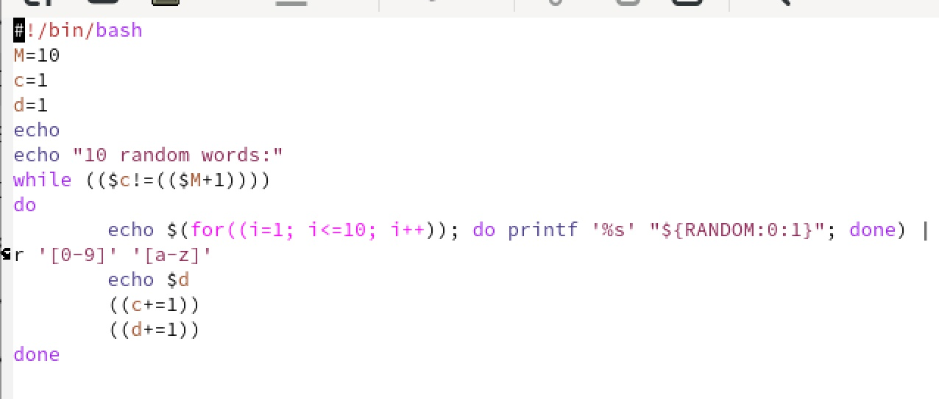

Figure 9: пишем код

1. Запускаем файл file11.sh.

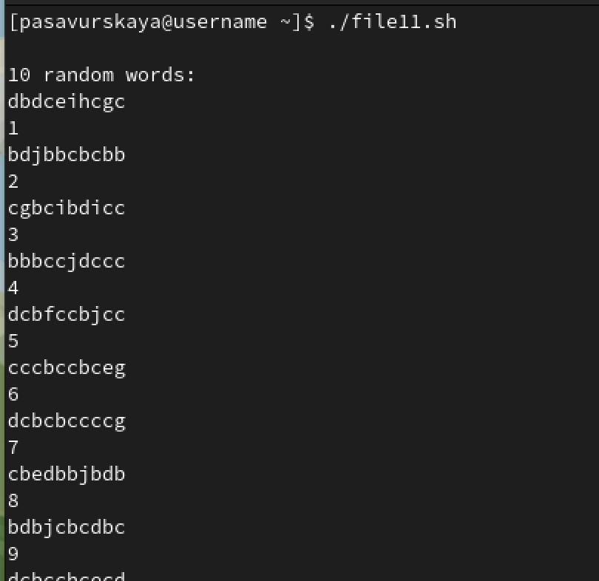

Figure 10: запуск файла file11.sh

# 4 Выводы

Я изучить основы программирования в оболочке ОС UNIX. Научилась писать более сложные командные файлы с использованием логических управляющих конструкций и циклов. :::